Список предметов ЕГЭ

Для всех выпускников обязательными являются два экзамена в форме ЕГЭ: русский язык и математика (базовая или профильная). Для подтверждения освоения школьной программы и получения аттестата по каждому из них нужно набрать не ниже минимального количества баллов, которое устанавливает Рособрнадзор.
Стоит иметь в виду, что результата ЕГЭ по базовой математике достаточно только для получения аттестата. Поэтому если выпускник намерен продолжить образование в вузе на специальности, где требуется математика, этот предмет нужно сдавать на профильном уровне. Также для поступления в вуз, помимо обязательных, придётся сдать ещё 2-3 предмета по выбору в форме ЕГЭ. Какие предметы выбрать, зависит от специальности, на которую планирует поступить выпускник.
Из списка ЕГЭ можно выбрать следующие предметы:
- Физика
- Химия
- Информатика и информационно-коммуникационные технологии (информатика и ИКТ)
- Биология
- География
- История
- Обществознание
- Литература
- Английский язык
- Немецкий язык
- Французский язык
- Испанский язык
- Китайский язык
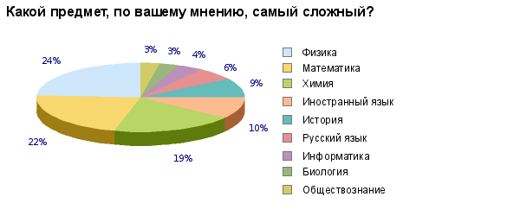
Сдать можно любое количество предметов из списка.

